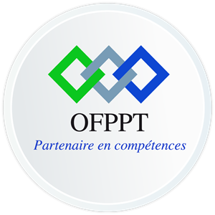
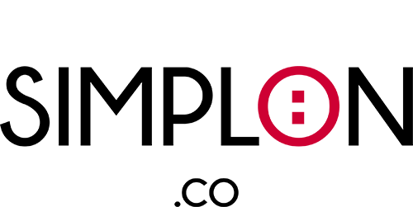

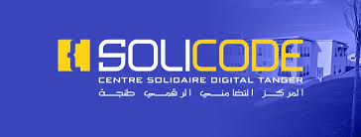

Projet fin de formation

Pour l’obtention de

Certificat de qualification
Spécialité : Développement WEB
TITLE : ATMOSP’ HAIR

Encadré par : SHEBBEB Fatin Réalisé par : AHARMIM Tawfiq

Année : 2020 / 2021

DÉDICACES

Je dédie ce travail, comme preuve de respect, de gratitude, et de reconnaissance
A ma maman qui m’a soutenu et encouragé durant cette année d’études. Qu’elle trouve ici le témoignage de ma profonde reconnaissance.
A mon frère, mes amis et à ceux qui ont partagé avec moi tous les moments d’émotion lors de la réalisation de ce travail. Ils m’ont chaleureusement soutenu et encouragé tout au long de ma formation.
A ma famille, mes proches et à ceux qui me donnent de l’amour et de la vivacité.
A tous ceux que j’aime.
Merci !

Tawfiq Aharmim

REMERCIEMENT

Je remercie tout d’abord Mrs. SHEBBAB Fatin, Formateur au Centre Solicode Tanger. En tant qu’encadrant pédagogique, il tu m’as aidé à renforcer mes connaissances et enrichir mon bagage technique tout au long de ma formation.

J’adresse ensuite mes remerciements à mes Chers Collègues, que grâce à eux j’ai pu trouver des solutions pour avancer dans mon projet fil rouge.

Enfin, je tiens à remercier tous les formateurs référents du Centre qui nous ont formés durant cette année, sans oublier le staff administratif.

Merci Encore.

TABLE DES MATIÈRES

INTRODUCTION
I . BESOIN
II . PROCESSUS DE DÉVELOPPEMENT
Analyse fonctionnelle : DESIGN THINKING
Conception
Réalisation
III . GESTION DE PROJET
Méthode agile
IV . ANALYSE FONCTIONNELLE : DESIGN THINKING
Empathie
Définir
Idéation
Prototype
V . CONCEPTION
Modèle logique de données : MLD
VI . RÉALISATION

INTRODUCTION

En tant que propriétaire d’une application web ou mobile, j’aurai bien assuré que mon client reçoit une très bonne expérience. Pour cela j’élabore tous les ingrédients permettant d'améliorer sa navigation.

ATMOSP’ HAIR a pour mission d’offrir

I . BESOIN

Création d'une application web pour réservation online de salon de coiffeur

II . PROCESSUS DE DÉVELOPPEMENT

Analyse fonctionnelle : DESIGN THINKING
1.1. DÉFINITION

Le design thinking représente une méthode de design centré sur l’innovation et sur l’humain. Créé par Rolf Faster, le design thinking est né d’une conviction de désigner des produits de manière à ce qu’ils soient centrés sur l’humain, sur les visiteurs et sur les utilisateurs.

Cette méthode est très liée à l'expérience utilisateur car son objectif est de développer un produit avec un design qui résout le problème des utilisateurs et qui leur correspond. Elle est également liée à des stratégies de CRO par sa volonté de séduire les visiteurs et de les pousser à l’action.

On peut considérer le design thinking comme étant bien plus qu’une simple méthode, c’est un état d'esprit. Un état d’esprit dans lequel l’utilisateur est roi et où seul son avis compte. L’intuition n’est donc pas prédominante ici. Le design n’est pas réalisé au hasard ou selon des idées. Il est réalisé

1.2. LES ÉTAPES DU DESIGN THINKING

1.2.1. Empathie

La première phase du design thinking a pour but de se mettre à la place du consommateur et d’essayer de comprendre ses besoins. Il faut donc les rencontrer, les interroger pour connaître leur mode de vie (do), leur pensées (think), leurs sentiments (feel) et leur avis (say). L’objectif : se mettre à leur place pour comprendre ce dont ils ont besoin.

1.2.2. Définir

Cette étape a pour but de cadrer le problème. Par exemple, si vos clients ne parviennent plus à toucher leur cœur de cible, votre objectif va être de réfléchir à l’origine du problème. Pourquoi connaissent-ils cette problématique ? Depuis quand existe-t-elle ? Quelles sont les dates clés ? Mais surtout, vous commencerez à aborder une question primordiale : comment inverser la tendance ?

1.2.3. Idéation

Cette phase a pour objectif premier de générer toutes les idées possibles pour aider à résoudre les problèmes rencontrés. Réunissez-vous dans une salle assez grande pour regrouper toutes les personnes impliquées dans le projet. Désignez ensuite une personne chargée d’animer le brainstorming. Pour finir, laisser chacun exprimer ses idées, ses projets. Vous pouvez même organiser un ou plusieurs ateliers de divergences pour que les différentes idées se confrontent afin de pousser tout le monde vers le haut et d’aboutir au meilleur projet possible ?

1.2.4. Prototype

Quelles sont les différentes options existantes pour réaliser ce nouveau projet ? Comment ce projet va-t-il être construit ? L’idée de cette phase de prototypage est de le modéliser, d’en faire une maquette afin de le matérialiser. Un moyen de construire ensemble tout en prenant du recul sur le projet. Ce qui peut très souvent permettre de voir si certaines idées énoncées précédemment sont réalisables ou pas, et si des modifications doivent être apportées.

1.2.5. Test

Test est implique de générer des feedback des utilisateurs liés aux prototypes que vous avez développés, ainsi que d'acquérir une compréhension plus approfondie de vos utilisateur

1.2.6. Implémentation : CAS D'UTILISATION

Le diagramme de cas d'utilisation est un diagramme MERISE utilisé pour donner une vision globale du comportement fonctionnel d'un système logiciel. Un cas d'utilisation représente une unité discrète d'interaction entre un utilisateur (Humain ou Machine) et un système. Il est une entité significative de travail

Conception

2.1. Diagramme de classe

Un diagramme de classe montre la structure statique du modèle d'information, particulièrement les choses qui existent, leur structure interne, et leurs relations aux autres choses. Un diagramme de classe ne doit présenter aucune information de nature temporelle. Contenu : classes, sous-classes, attributs et valeurs, méthodes, liens (multiplicité, généralisation, composition), catégories et dépendance.

Réalisation

3.1. Analyse technique

3.2. Prototype technique

3.3. Démonstration

III . GESTION DE PROJET
La gestion de projet ou management de projet est l'ensemble des activités visant à organiser le bon déroulement d’un projet et à en atteindre les objectifs. Elle consiste à appliquer les méthodes, techniques, et outils de gestion spécifiques aux différentes étapes du projet, de l'évaluation de l'opportunité jusqu'à l'achèvement du projet.

Méthode agile
Agile est une approche itérative de la gestion de projet et du développement logiciel qui aide les équipes à apporter de la valeur à leurs clients plus rapidement et avec moins de maux de tête .

Agile est un ensemble de principes utilisés dans le développement de logiciels et la gestion de projet .

IV . ANALYSE FONCTIONNELLE : DESIGN THINKING

Empathie

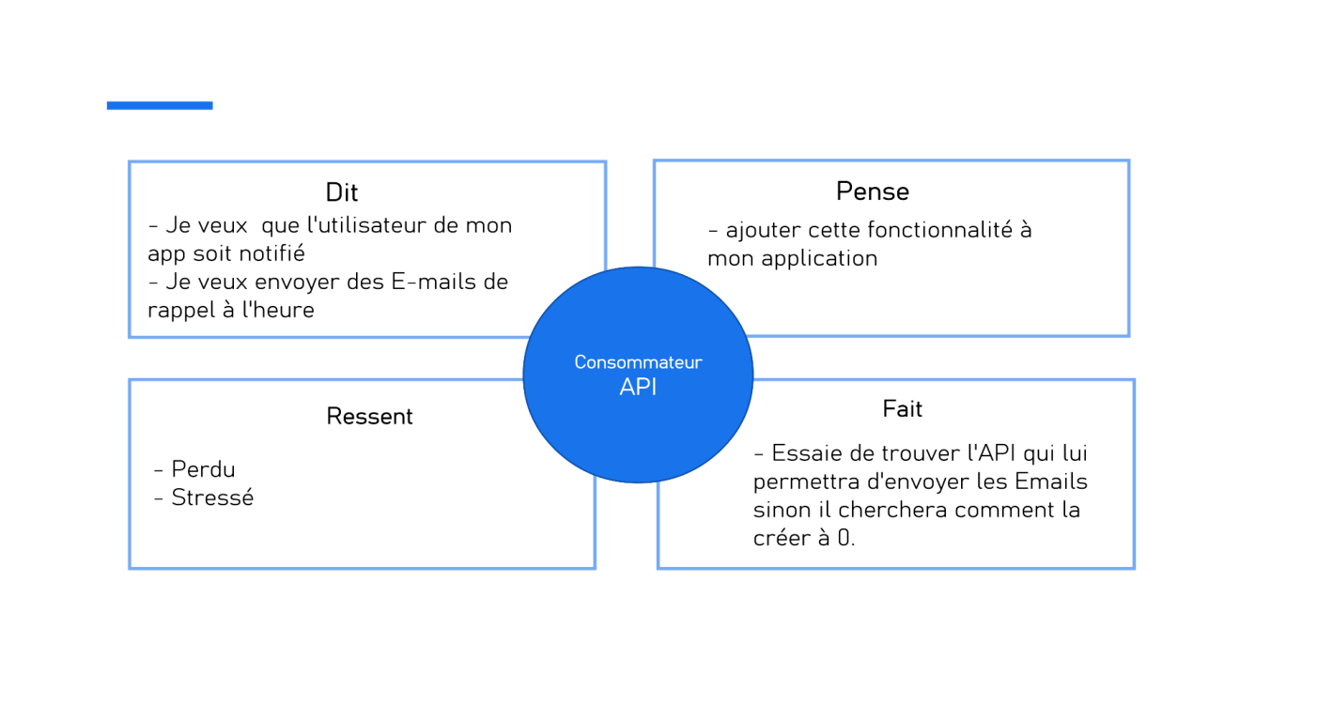
Figure 1 : Carte d’empathie (Développeur)

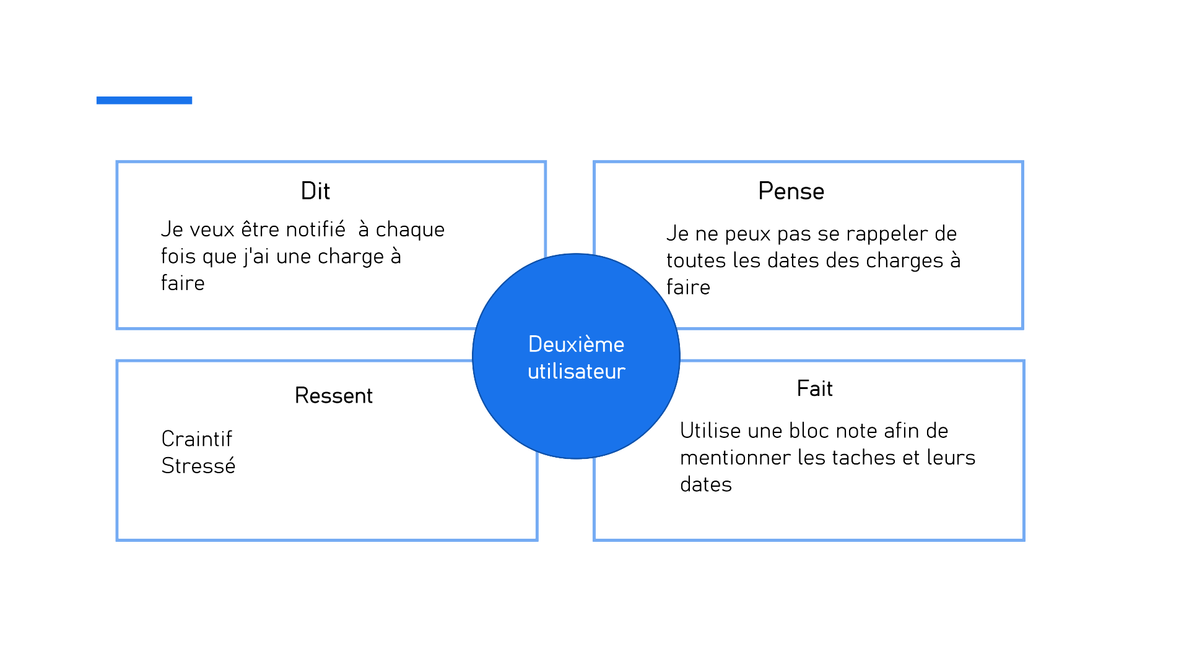Figure 2 : Carte d’empathie (Client)

Page d’accueille
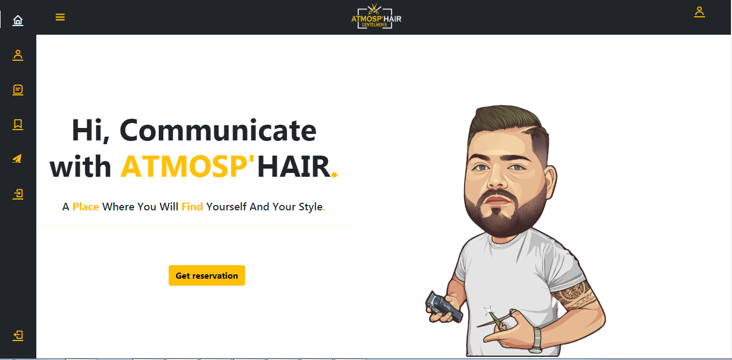
Figure : Landing page

4.2 . Page d’inscription
Cette interface permet au visiteur de s'inscrire sur cette application Web, où vous devez
inclure à la fois le nom ,prénom ,e-mail ,et le mot de passe .

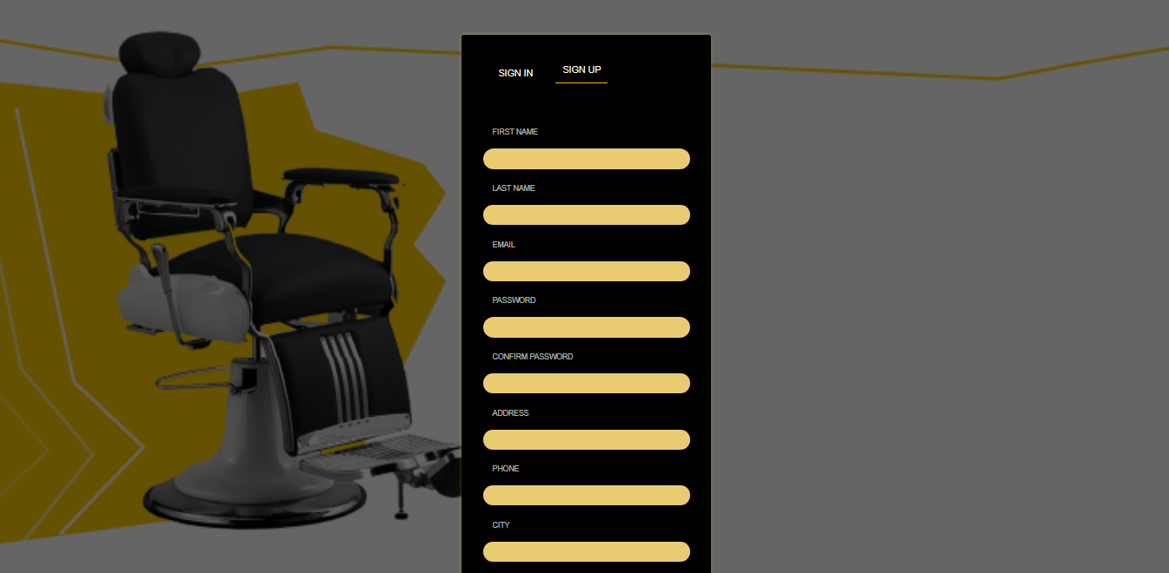
Figure : Page d’inscription avec e-mail

4.3 .Page de connexion
Cette interface permet à l'admin et au client d'authentifier le système, si les informations saisies sont correctes, vous serez redirigé vers son page de profil en tant que bénéficiaire de notre site, mais en cas d'erreur un message sera affiché demandant à l'utilisateur de réessayer.

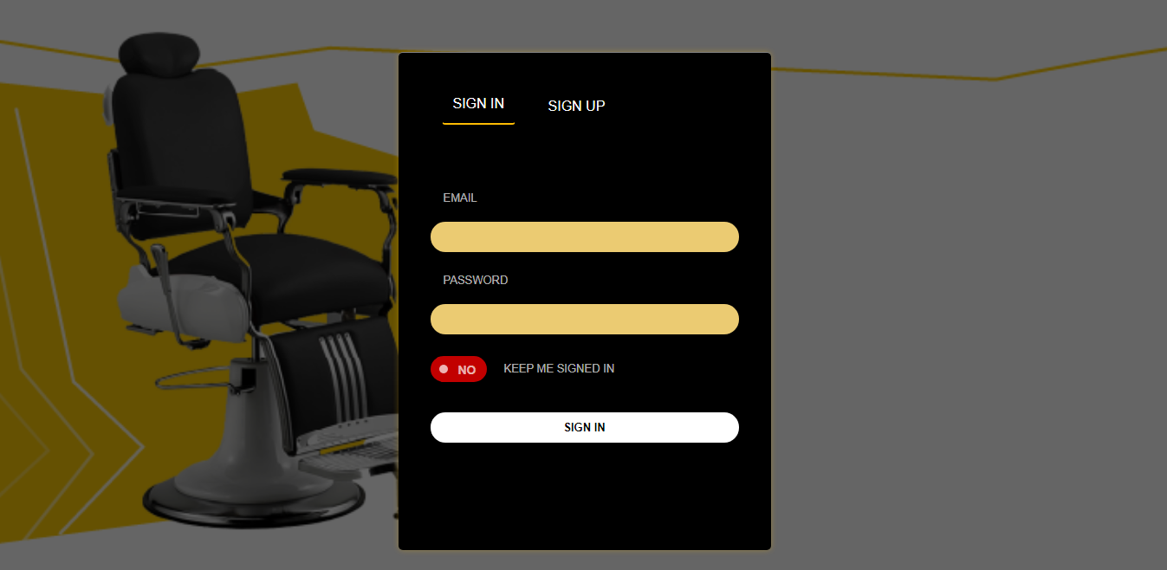
Figure : Page de Connexion

4.4 . Page Dashboard

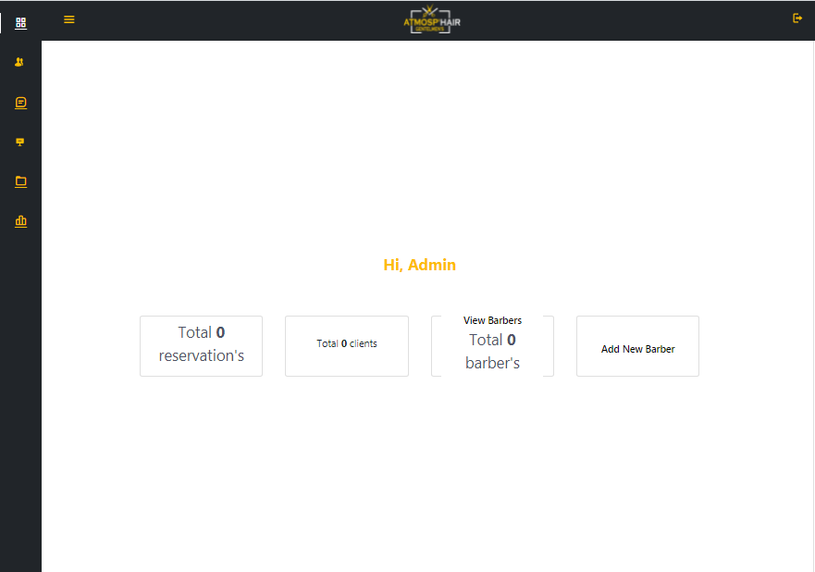
Figure : Page Dashboard

4.5. Page ajouter un coiffeur
lorsque vous cliquez sur le bouton dans l'en-tête "Ajouter" dans la page "view barber's" , le formulaire pour ajouter un coiffeur

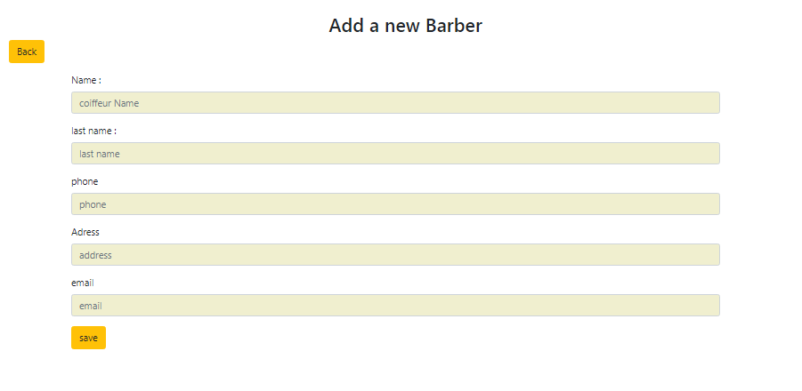
Figure : Page ajouter un coiffeur

V . CONCEPTION

Modèle logique des données : MLD

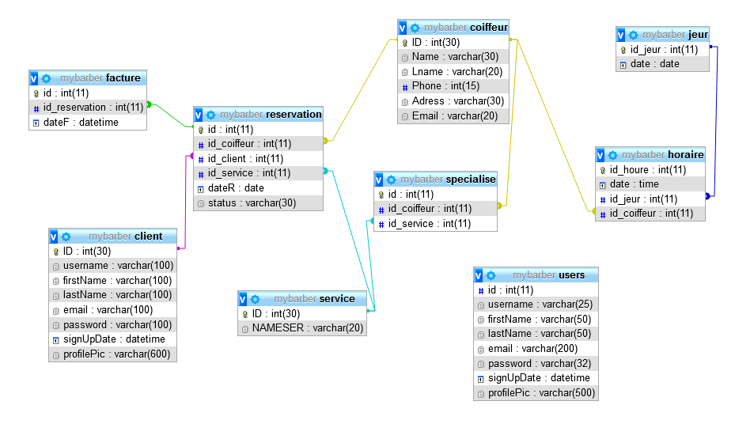

VI . RÉALISATION

Analyse technique

1.1. Langage de programmation
1.1.2. HTML
Le langage HTML : est un langage informatique utilisé sur l'internet. Ce langage est utilisé pour créer des pages web. L'acronyme signifie HyperText Markup Language, ce qui signifie en français "langage de balisage d'hypertexte". Cette signification porte bien son nom puisqu'effectivement ce langage permet de réaliser de l'hypertexte à base d'une structure de balisage.

Figure : Logo HTML

1.1.3.CSS
Le langage CSS ou Cascading Style Sheet, sert à la mise en page. On dissocie le contenu qui est codé en HTML et le design qui se fait en CSS.

Figure : Logo CSS

1.1.4. PHP
Le langage PHP : Il permet de faire le lien entre votre site et une base de données, d’afficher son contenu de façon dynamique, de gérer des variables, de traiter des formulaires ...

Figure : Logo PHP

1.1.5.JavaScript

Le langage JavaScript sert principalement à agir sur le comportement du navigateur. Par exemple afficher une fenêtre d’alerte lorsqu’on clique sur un lien, mettre le site web dans les favoris, ...
Figure : Logo JavaScript

1.1.6. Bootstrap
Bootstrap est une collection d’outils utile à la création du design (graphisme, animation et interaction avec la page dans le navigateur... etc.) des sites et d'applications web. C’est un ensemble qui contient des codes HTML et CSS, des formulaires, boutons, outils de navigation et autres éléments interactifs, ainsi que des extensions JavaScript en option.

Figure : Logo Bootstrap

1.1.7. MYSQL

Le langage MySQL : MySQL est le langage pour agir sur vos bases de données. Si le PHP fait le lien entre elles et votre site web, il vous faudra coder en MySQL pour effectuer des actions (ajouter, supprimer, modifier, trier, rechercher ...).

Figure : Logo MySQL

1.2. OUTILS DE DÉVELOPPEMENT

1.2.1. Visual Studio Code
1.2.2. xampp

